Radioatividade

- Danos causados a saúde

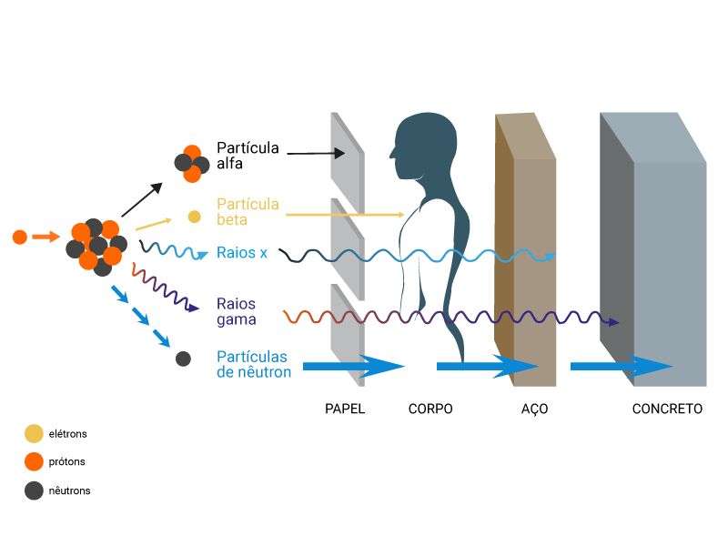

**Sabe-se que a radiação pode produzir efeitos em nível celular, causando sua morte ou modificação, devido aos danos causados nas fitas do ácido desoxirribonucleico (DNA) em um cromossomo.** Quando o número de células afetadas ou até mesmo mortas for grande o suficiente, a radiação poderá resultar na **disfunção** e **morte** dos órgãos atingidos.

**O resultado das mutações é o câncer**.

Se as células modificadas forem aquelas que transmitem a informação hereditária aos descendentes, desordens genéticas podem surgir.

Efeitos da radiação no DNA:

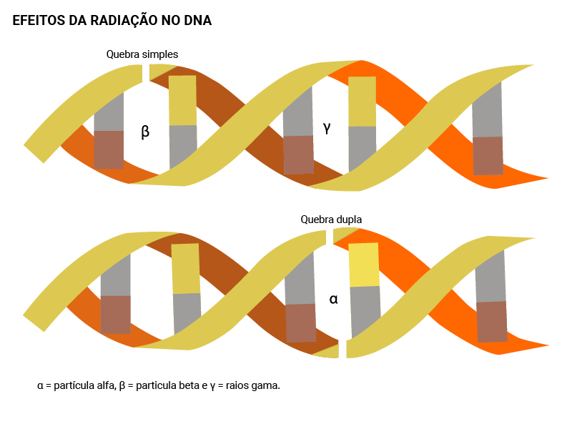

A radiação pode provocar basicamente dois **tipos de danos** ao corpo, um deles é a **destruição das células** com o calor, e o outro consiste numa **ionização** e fragmentação das células. **O calor emitido pela radiação é tão forte que pode queimar bem mais do que a exposição prolongada ao sol**. Portanto, um contato com partículas radioativas pode deixar a pele do indivíduo totalmente danificada, uma vez que as células não resistem ao calor emitido pela reação.

Quimicamente falando, seria assim: as partículas radioativas têm alta energia cinética, ou seja, se movimentam rapidamente. Quando tais partículas atingem as células dentro do corpo, elas provocam a **ionização celular**. Células transformadas em íons podem remover elétrons, portanto, a ionização enfraquece as ligações. **E o resultado?** Células modificadas e, consequentemente, mutações genéticas.

**Exemplo:**

Um exemplo bem marcante na história do país é o acidente com Césio, ocorrido em 1987, em Goiânia. As vítimas do acidente com o Césio 137 tiveram que ficar isoladas e, durante o tratamento especial, os técnicos tiveram que usar macacões, luvas, máscaras e sapatilhas para não se contaminar radioativamente e não contaminar biologicamente os enfermos. Portanto, os efeitos da radiação podem se apresentar de maneira imediata ou tardia.

Queimaduras na pele podem aparecer imediatamente após uma alta dose de exposição radioativa. Tardiamente, levando em consideração os efeitos estocásticos da radiação, o câncer tem uma probabilidade maior de se desenvolver no corpo humano irradiado.

